Operações

Prof ª Anna C. Galli – Matemática

Célia utilizou códigos secretos para representar alguns números. Veja a seguir os valores de cada um dos códigos.



Decodifique e descubra as respostas secretas para ajudar Célia.

**Faça os cálculos COMPLETOS**, de preferência manuscrito, em uma folha com cabeçalho e título da atividade. Envie a foto da resolução para o Moodle ou e-mail na data de hoje.

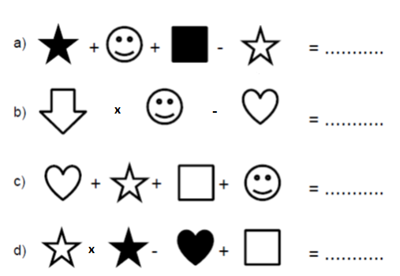

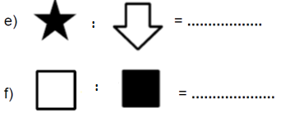 d)